Министерство науки и высшего образования Российской Федерации

Федеральное государственное автономное образовательное учреждение высшего образования «Национальный исследовательский университет ИТМО»

Мегафакультет компьютерных технологий и управления

Факультет программной инженерии и компьютерной техники

Образовательная программа: «Компьютерные технологии в дизайне»

Лабораторная работа №1.2

«Защищенная электронная анкета в MsWord; Обработка данных в таблице Excel»

Студент: Игнатова Галина Григорьевна

Группа: №Р3165

Преподаватель: Климов Игорь Викторович

Санкт-Петербург, 2022

Оглавление

Задание 1. Защищенная анкета 3

Описание решаемой задачи 3

Общее описание метода решения задачи 3

Подробное пошаговое описание решения задачи 3

Шаг 1. Создание шаблона 3

Шаг 2. Ограничение редактирования 3

Задание 2. Обработка данных 4

Описание решаемой задачи 4

Общее описание метода решения задачи 4

Подробное пошаговое описание решения задачи 4

Шаг 1. Редактирование исходной таблицы 4

Шаг 2. Распределение оценок по предметам 5

Шаг 3. Распределение оценок среди мужчин и женщин по всем предметам 6

Шаг 4. Гистограмма 6

Задание 1. Защищенная анкета

Описание решаемой задачи

Необходимо создать защищенную электронную анкету по шаблону в программе MsWord.

Общее описание метода решения задачи

По шаблону воссоздаем анкету и ограничиваем редактирование везде, кроме форм и чекбоксов.

Подробное пошаговое описание решения задачи

Шаг 1. Создание шаблона

Я создала пустой файл в MsWord и настроила его формат по условию (Рисунок 1). Далее вставила таблицу нужного размера и ввела текст по примеру (Рисунок 2). Для того, чтобы вставить чекбоксы нужно было во вкладке «Разработчик» выбрать соответствующий пункт (Рисунок 3).

|  |  |  |  |  |
| --- | --- | --- | --- | --- |
|  | |  |  | |
| Рисунок 1 | Рисунок 2 | Рисунок 3 |

После этого я настроила видимые границы таблицы, как было дано в примере.

Шаг 2. Ограничение редактирования

Во вкладке «Рецензирование» защищаем документ от редактирования (Рисунок 4).

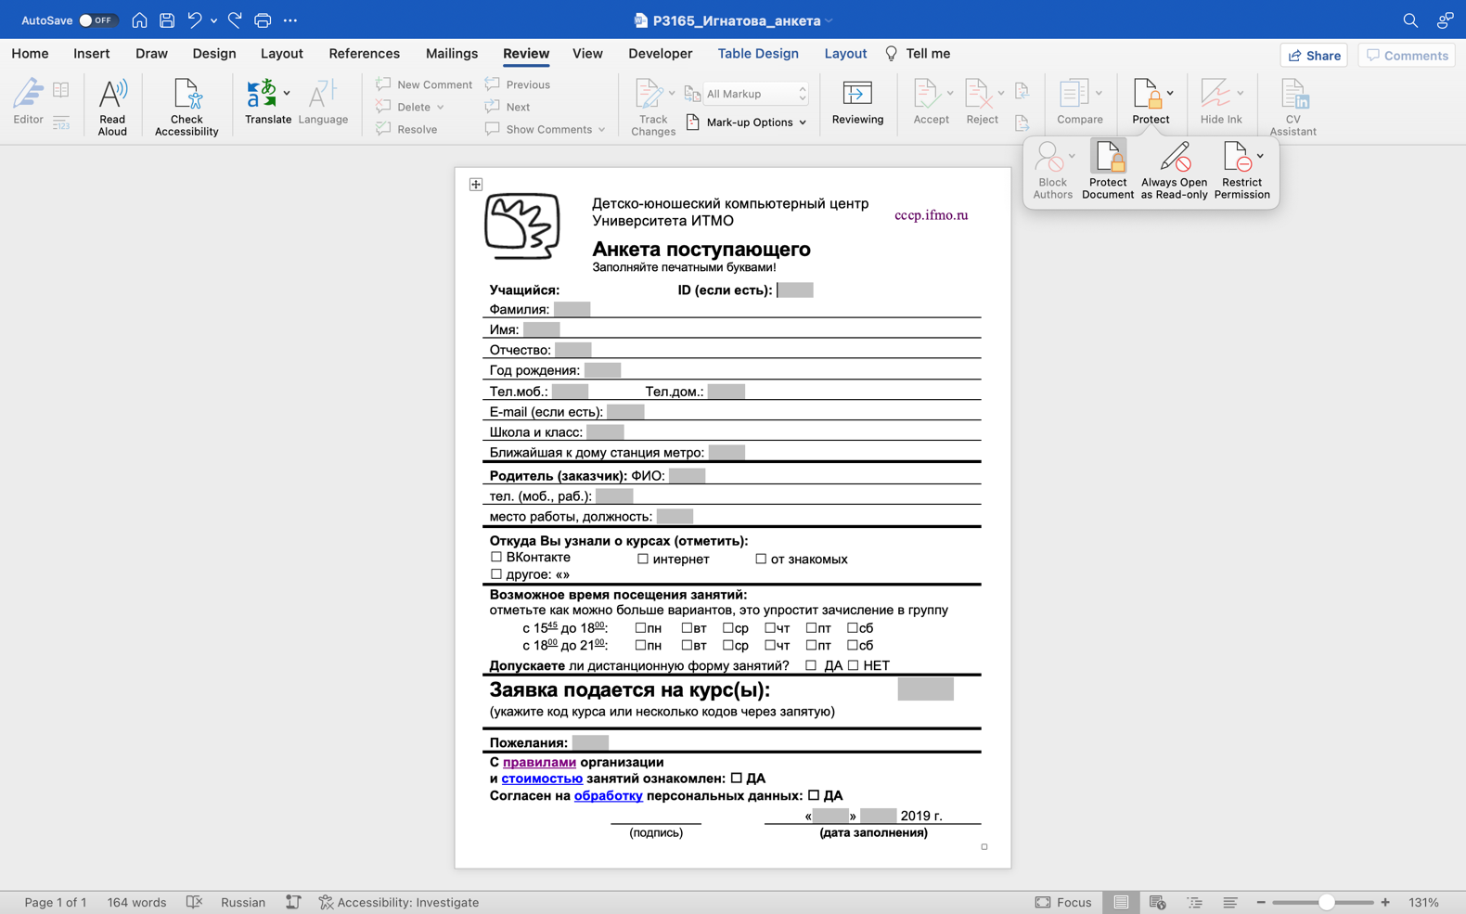

Рисунок 4

Задание 2. Обработка данных

Описание решаемой задачи

Необходимо обработать данные в таблице Excel по заданному алгоритму:

1. Добавить столбец ПОЛ и заполнить значениями М или Ж для мужчин и женщин соответственно
2. Упорядочить строки в алфавитном порядке по ФИО
3. Сделать столбец ФИО первым столбцом таблицы
4. Добавить слева новый столбец № и заполнить его числами 1,2,3... сверху вниз
5. Добавить лист «Статистика» и с помощью формул вычислить значения и заполнить две таблицы
6. Добавить «гистограмму с группировкой» по одной из таблиц

Общее описание метода решения задачи

С помощью формул заполняем столбец ПОЛ и редактируем исходную таблицу с помощью встроенных функций Excel. Затем создаем новый лист и с помощью формул СУММ, СРЗНАЧ и СЧЁТЕСЛИМН заполняем данные нам таблицы.

Подробное пошаговое описание решения задачи

Шаг 1. Редактирование исходной таблицы

Я добавила слева новый столбец и перенесла туда столбец «ФИО» (Рисунок 5).

Рисунок 5

По составленной формуле (проверка на последнюю букву в отчестве) я заполнила столбец «Пол» (Рисунок 6).

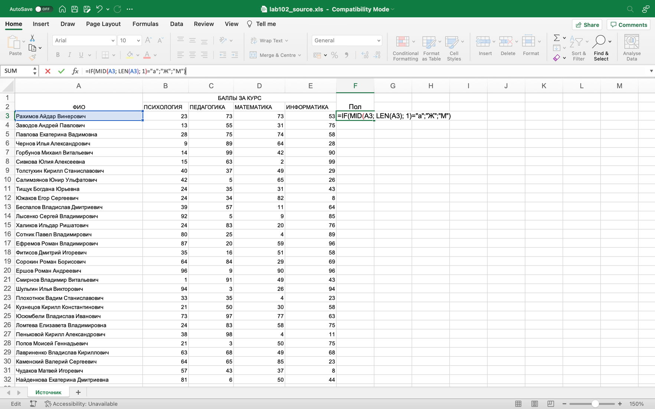

Рисунок 6

Затем с помощью сортировки я упорядочила строки ФИО в алфавитном порядке (Рисунок 7). В первый столбец таблицы я добавила № и несколько чисел, позже растянув их до конца значений таблицы.

Рисунок 7

Шаг 2. Распределение оценок по предметам

На созданном листе «Статистика» я по шаблону создала две таблицы (Рисунок 8).

Рисунок 8

Для того чтобы посчитать количество оценок я использовала функцию СЧЁТЕСЛИМН, которая считает количество элементов в заданном диапазоне, соответствующих моим условиям (Рисунок 9). Итоговое количество оценок я считаю с помощью функции СУММ (Рисунок 10), а распределение положительных оценок в процентах деля количество оценок на сумму всех положительных оценок по предмету и умножая на 100 (Рисунок 11).

|  |  |  |
| --- | --- | --- |
| Рисунок 9 | Рисунок 10 | Рисунок 11 |

Для вычисления процента успевающих студентов я поделила сумму всех положительных оценок по предмету на сумму всех оценок по предмету (Рисунок 12), а для среднего процента использовала функцию СРЗНАЧ (Рисунок 13).

|  |  |
| --- | --- |
| Рисунок 12 | Рисунок 13 |

Шаг 3. Распределение оценок среди мужчин и женщин по всем предметам

Необходимое распределение оценок я нахожу, суммируя количество нужных оценок у мужчин по всем предметам и делю на их количество (Рисунок 14). Находя процентное отношение для женщин, я просто вычитаю из 100 процентное отношение для мужчин.



Рисунок 14

Шаг 4. Гистограмма

Я выбрала необходимый диапазон во второй таблице и создала гистограмму (Рисунок 15).

Рисунок 15

Удалила заголовок и получила такой результат:

Рисунок 16